Dokumentasi Praktikum PBO 5

Mata Kuliah : PBO - TI - S1

Pertemuan : 5

NIM : A11.2021.13254

Nama : Yohanes Dimas Pratama

**Loop - Latihan 1**

Hasil Program:

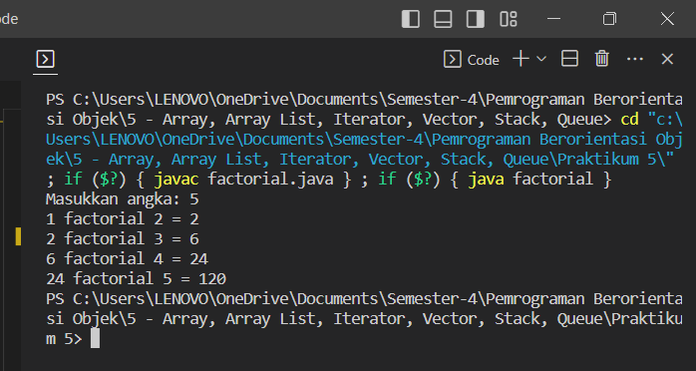

Code Program:

*Factorial.java

import java.util.Scanner;

public class factorial {

    public static void main(String[] args) {

        long Fac = 1;

        int bilangan;

        Scanner input = new Scanner(System.in);

        System.out.print("Masukkan angka: ");

        bilangan = input.nextInt();

        for (int i = 2; i <= bilangan; i++) {

            System.out.print(Fac + " factorial " + i + " = ");

            Fac = Fac * i;

            System.out.println(Fac);

        }

    }

}

**Loop - Latihan 2**

Hasil Program:

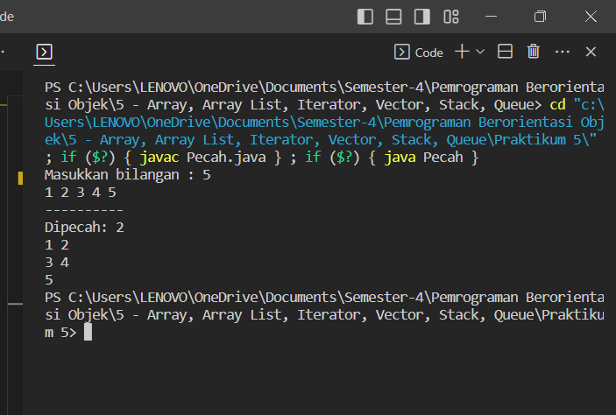

Code Program:

*Pecah.java

import java.util.Scanner;

public class Pecah {

    public static void main(String[] args) {

        int bilangan, p;

        Scanner input = new Scanner(System.in);

        System.out.print("Masukkan bilangan : ");

        bilangan = input.nextInt();

        for (int i = 1; i <= bilangan; i++) {

            System.out.print(i + " ");

            if (i % 5 == 0) {

                System.out.println();

            }

        }

        System.out.println("----------");

        System.out.print("Dipecah: ");

        p = input.nextInt();

        for (int i = 1; i <= bilangan; i++) {

            System.out.print(i + " ");

            if (i % p == 0) {

                System.out.println();

            }

        }

    }

}

**Array - Latihan 1**

Hasil Program:

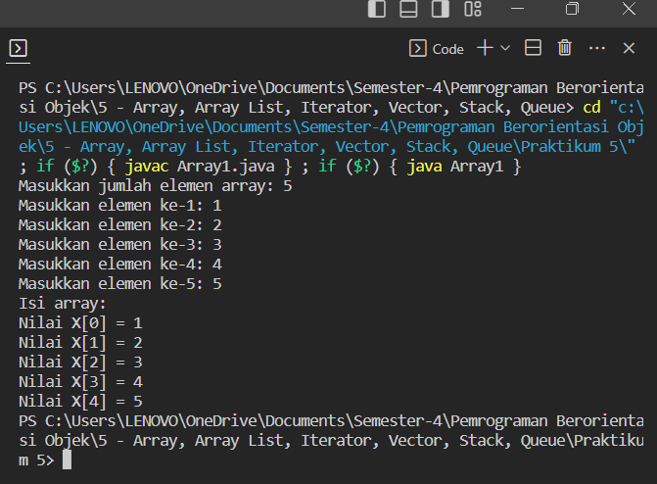

Code Program:

*Array1.java

import java.util.Scanner;

public class Array1 {

    public static void main(String[] args) {

        int [] x;

        int size;

        Scanner input = new Scanner(System.in);

        System.out.print("Masukkan jumlah elemen array: ");

        size = input.nextInt();

        x = new int[size];

        for (int i = 0; i < size; i++) {

            System.out.print("Masukkan elemen ke-" + (i + 1) + ": ");

            x[i] = input.nextInt();

        }

        System.out.println("Isi array: ");

        for (int i = 0; i < size; i++) {

            System.out.println("Nilai X["+ i + "] = " + x[i]);

        }

    }

}

**Array - Latihan 2**

Hasil Program:

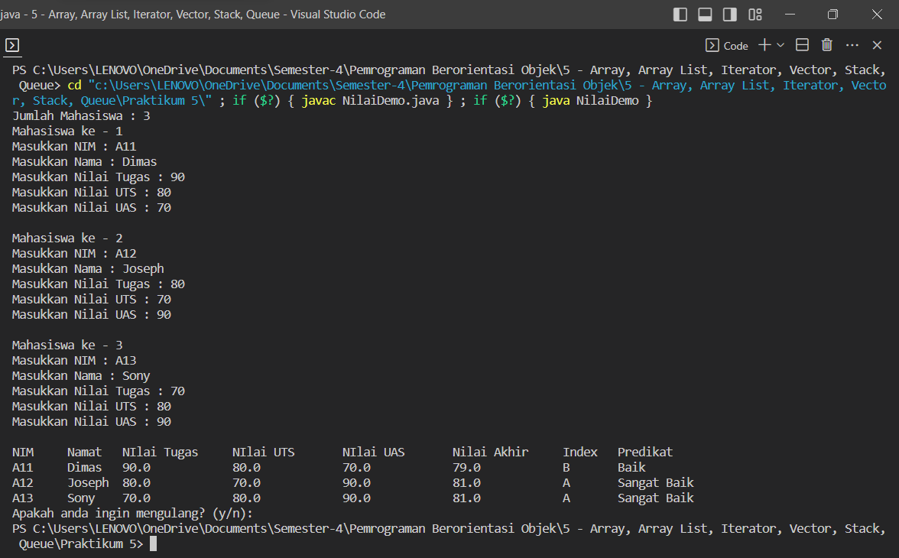

Code Program:

*Nilai.java

import java.util.Scanner;

public class Nilai {

    String nim, nama;

    float nilaiTugas, nilaiUTS, nilaiUAS, nilaiAkhir;

    float pnilaiTugas, pnilaiUTS, pnilaiUAS;

    char indexNilai;

    String predikat;

    Scanner input = new Scanner(System.in);

    public Nilai(String nim, String nama, float nilaiTugas, float nilaiUTS, float nilaiUAS) {

        this.nim = nim;

        this.nama = nama;

        this.nilaiTugas = nilaiTugas;

        this.nilaiUTS = nilaiUTS;

        this.nilaiUAS = nilaiUAS;

    }

    public Nilai(){

    }

    void isiData(){

        System.out.print("Masukkan NIM : ");

        nim = input.nextLine();

        System.out.print("Masukkan Nama : ");

        nama = input.nextLine();

        System.out.print("Masukkan Nilai Tugas : ");

        nilaiTugas = input.nextFloat();

        System.out.print("Masukkan Nilai UTS : ");

        nilaiUTS = input.nextFloat();

        System.out.print("Masukkan Nilai UAS : ");

        nilaiUAS = input.nextFloat();

        System.out.println("");

    }

    void hitungNilai(){

        pnilaiTugas = (float) (nilaiTugas * 0.3);

        pnilaiUTS = (float) (nilaiUTS * 0.3);

        pnilaiUAS = (float) (nilaiUAS * 0.4);

        nilaiAkhir = pnilaiTugas + pnilaiUTS + pnilaiUAS;

    }

    void hitungIndex(){

        if (nilaiAkhir >= 80 && nilaiAkhir <= 100){

            indexNilai = 'A';

            predikat = "Sangat Baik";

        } else if (nilaiAkhir >= 68 && nilaiAkhir < 80){

            indexNilai = 'B';

            predikat = "Baik";

        } else if (nilaiAkhir >= 56 && nilaiAkhir < 68){

            indexNilai = 'C';

            predikat = "Cukup";

        } else if (nilaiAkhir >= 45 && nilaiAkhir < 56){

            indexNilai = 'D';

            predikat = "Kurang";

        } else {

            indexNilai = 'E';

            predikat = "Sangat Kurang";

        }

    }

    void tampilData(){

        System.out.println("NIM : " + nim);

        System.out.println("Nama : " + nama);

        System.out.println("Nilai Tugas : " + nilaiTugas);

        System.out.println("Nilai UTS : " + nilaiUTS);

        System.out.println("Nilai UAS : " + nilaiUAS);

        System.out.println("Nilai Akhir : " + nilaiAkhir);

        System.out.println("Index : " + indexNilai);

        System.out.println("Predikat : " + predikat);

        System.out.println("");

    }

    void setNim(String nim){

        this.nim = nim;

    }

    String getNim(){

        return nim;

    }

    void judul(){

        System.out.println("NIM\tNamat\tNIlai Tugas\tNIlai UTS\tNIlai UAS\tNilai Akhir\tIndex\tPredikat");

    }

    void daftarNilai(){

        System.out.println(nim + "\t" + nama + "\t" + nilaiTugas + "\t\t" + nilaiUTS + "\t\t" + nilaiUAS + "\t\t" + nilaiAkhir + "\t\t" + indexNilai + "\t" + predikat);

    }

}

*NilaiDemo.java

import java.util.Scanner;

public class NilaiDemo {

    public static void main(String[] args) {

        Scanner input = new Scanner(System.in);

        do{

            Nilai nilai = new Nilai();

            System.out.print("Jumlah Mahasiswa : ");

            int n = input.nextInt();

            Nilai[] nilaiMahasiswa = new Nilai[n];

            for (int i = 0; i < n; i++) {

                System.out.println("Mahasiswa ke - "+(i+1));

                nilaiMahasiswa[i] = new Nilai();

                nilaiMahasiswa[i].isiData();

                nilaiMahasiswa[i].hitungNilai();

                nilaiMahasiswa[i].hitungIndex();

            }

            nilaiMahasiswa[0].judul();

            for (int i = 0; i < n; i++) {

                nilaiMahasiswa[i].daftarNilai();

            }

            System.out.print("Apakah anda ingin mengulang? (y/n): ");

        } while (input.nextLine().equalsIgnoreCase("y"));

    }

}

**Array - Latihan 3**

Hasil Program:

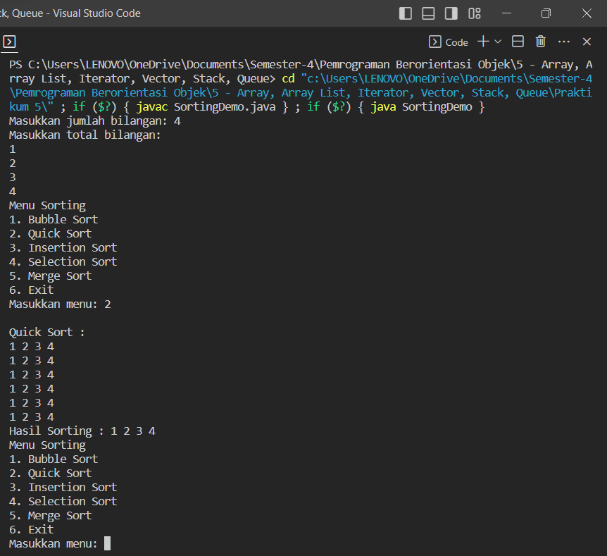

Code Program:

*Sorting.java

public class Sorting {

    void printData(int data[]) {

        int n = data.length;

        for (int i = 0; i < n; ++i)

            System.out.print(data[i] + " ");

        System.out.println();

    }

    static void swap(int[] data, int i, int j) {

        int temp = data[i];

        data[i] = data[j];

        data[j] = temp;

    }

    void bubbleSort(int data[]) {

        int n = data.length;

        for (int i = 0; i < n - 1; i++) {

            for (int j = 0; j < n - i - 1; j++) {

                if (data[j] > data[j + 1]) {

                    int temp = data[j];

                    data[j] = data[j + 1];

                    data[j + 1] = temp;

                    printData(data);

                }

            }

        }

    }

    int partition(int[] data, int low, int high) {

        int pivot = data[high];

        int i = (low - 1);

        for (int j = low; j <= high - 1; j++) {

            if (data[j] < pivot) {

                i++;

                swap(data, i, j);

                printData(data);

            }

        }

        swap(data, i + 1, high);

        return (i + 1);

    }

    void quickSort(int[] data, int low, int high) {

        if (low < high) {

            int pi = partition(data, low, high);

            quickSort(data, low, pi - 1);

            quickSort(data, pi + 1, high);

        }

    }

    void insertionSort(int data[]) {

        int n = data.length;

        for (int i = 1; i < n; ++i) {

            int key = data[i];

            int j = i - 1;

            while (j >= 0 && data[j] > key) {

                data[j + 1] = data[j];

                j = j - 1;

                printData(data);

            }

            data[j + 1] = key;

        }

    }

    void selectionSort(int data[]) {

        int n = data.length;

        for (int i = 0; i < n - 1; i++) {

            int min_idx = i;

            for (int j = i + 1; j < n; j++) {

                if (data[j] < data[min_idx]) {

                    min_idx = j;

                }

            }

            swap(data, min_idx, i);

            printData(data);

        }

    }

    void merge(int a[], int beg, int mid, int end) {

        int i, j, k;

        int n1 = mid - beg + 1;

        int n2 = end - mid;

        int Leftdata[] = new int[n1];

        int Rightdata[] = new int[n2];

        for (i = 0; i < n1; i++)

            Leftdata[i] = a[beg + i];

        for (j = 0; j < n2; j++)

            Rightdata[j] = a[mid + 1 + j];

        i = 0;

        j = 0;

        k = beg;

        while (i < n1 && j < n2) {

            if (Leftdata[i] <= Rightdata[j]) {

                a[k] = Leftdata[i];

                i++;

            } else {

                a[k] = Rightdata[j];

                j++;

            }

            k++;

        }

        while (i < n1) {

            a[k] = Leftdata[i];

            i++;

            k++;

        }

        while (j < n2) {

            a[k] = Rightdata[j];

            j++;

            k++;

        }

    }

    void mergeSort(int a[], int beg, int end) {

        if (beg < end) {

            int mid = (beg + end) / 2;

            mergeSort(a, beg, mid);

            mergeSort(a, mid + 1, end);

            merge(a, beg, mid, end);

            printData(a);

        }

    }

}

*SortingDemo.java

import java.util.Scanner;

public class SortingDemo {

    public static void main(String[] args) {

        Sorting bs = new Sorting();

        Scanner scanner = new Scanner(System.in);

        System.out.print("Masukkan jumlah bilangan: ");

        int n = scanner.nextInt();

        int data[] = new int[n];

        int temp[] = new int[n];

        System.out.println("Masukkan total bilangan: ");

        for (int i = 0; i < n; i++) {

            data[i] = scanner.nextInt();

            temp[i] = data[i];

        }

        while (true) {

            System.out.println("Menu Sorting");

            System.out.println("1. Bubble Sort");

            System.out.println("2. Quick Sort");

            System.out.println("3. Insertion Sort");

            System.out.println("4. Selection Sort");

            System.out.println("5. Merge Sort");

            System.out.println("6. Exit");

            System.out.print("Masukkan menu: ");

            int x = scanner.nextInt();

            System.out.println();

            if (x == 1) {

                System.out.println("Bubble Sort :");

                bs.bubbleSort(data);

                System.out.print("Hasil Sorting : ");

                bs.printData(data);

                for (int i = 0; i < n; i++) {

                    data[i] = temp[i];

                }

            }

            else if (x == 2) {

                System.out.println("Quick Sort :");

                bs.quickSort(data, 0, n - 1);

                System.out.print("Hasil Sorting : ");

                bs.printData(data);

                for (int i = 0; i < n; i++) {

                    data[i] = temp[i];

                }

            }

            else if (x == 3) {

                System.out.println("Insertion Sort :");

                bs.insertionSort(data);

                System.out.print("Hasil Sorting : ");

                bs.printData(data);

                for (int i = 0; i < n; i++) {

                    data[i] = temp[i];

                }

            }

            else if (x == 4) {

                System.out.println("Selection Sort :");

                bs.selectionSort(data);

                System.out.print("Hasil Sorting : ");

                bs.printData(data);

                for (int i = 0; i < n; i++) {

                    data[i] = temp[i];

                }

            }

            else if (x == 5) {

                System.out.println("Merge Sort :");

                bs.mergeSort(data, 0, n - 1);

                System.out.print("Hasil Sorting : ");

                bs.printData(data);

                for (int i = 0; i < n; i++) {

                    data[i] = temp[i];

                }

            }

            else if (x == 6 || x != 6) {

                break;

            }

        }

        scanner.close();

    }

}

**Array - Latihan 4**

Hasil Program:

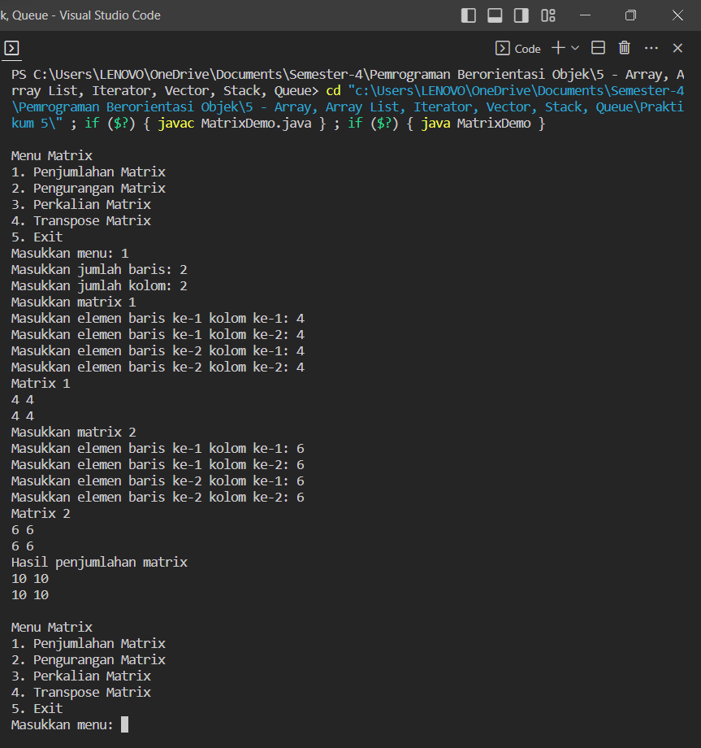

Code Program:

*Matrix.java

import java.util.Scanner;

public class Matrix {

    int baris, kolom;

    void penjumlahanMatrix(){

        // penjumlahan matrix

        Scanner input = new Scanner(System.in);

        System.out.print("Masukkan jumlah baris: ");

        baris = input.nextInt();

        System.out.print("Masukkan jumlah kolom: ");

        kolom = input.nextInt();

        int[][] matrix1 = new int[baris][kolom];

        int[][] matrix2 = new int[baris][kolom];

        int[][] hasil = new int[baris][kolom];

        System.out.println("Masukkan matrix 1");

        for (int i = 0; i < baris; i++) {

            for (int j = 0; j < kolom; j++) {

                System.out.print("Masukkan elemen baris ke-" + (i+1) + " kolom ke-" + (j+1) + ": ");

                matrix1[i][j] = input.nextInt();

            }

        }

        System.out.println("Matrix 1");

        for (int i = 0; i < baris; i++) {

            for (int j = 0; j < kolom; j++) {

                System.out.print(matrix1[i][j] + " ");

            }

            System.out.println();

        }

        System.out.println("Masukkan matrix 2");

        for (int i = 0; i < baris; i++) {

            for (int j = 0; j < kolom; j++) {

                System.out.print("Masukkan elemen baris ke-" + (i+1) + " kolom ke-" + (j+1) + ": ");

                matrix2[i][j] = input.nextInt();

            }

        }

        System.out.println("Matrix 2");

        for (int i = 0; i < baris; i++) {

            for (int j = 0; j < kolom; j++) {

                System.out.print(matrix2[i][j] + " ");

            }

            System.out.println();

        }

        System.out.println("Hasil penjumlahan matrix");

        for (int i = 0; i < baris; i++) {

            for (int j = 0; j < kolom; j++) {

                hasil[i][j] = matrix1[i][j] + matrix2[i][j];

                System.out.print(hasil[i][j] + " ");

            }

            System.out.println();

        }

    }

    void penguranganMatrix(){

        Scanner input = new Scanner(System.in);

        System.out.print("Masukkan jumlah baris: ");

        baris = input.nextInt();

        System.out.print("Masukkan jumlah kolom: ");

        kolom = input.nextInt();

        int[][] matrix1 = new int[baris][kolom];

        int[][] matrix2 = new int[baris][kolom];

        int[][] hasil = new int[baris][kolom];

        System.out.println("Masukkan matrix 1");

        for (int i = 0; i < baris; i++) {

            for (int j = 0; j < kolom; j++) {

                System.out.print("Masukkan elemen baris ke-" + (i+1) + " kolom ke-" + (j+1) + ": ");

                matrix1[i][j] = input.nextInt();

            }

        }

        System.out.println("Matrix 1");

        for (int i = 0; i < baris; i++) {

            for (int j = 0; j < kolom; j++) {

                System.out.print(matrix1[i][j] + " ");

            }

            System.out.println();

        }

        System.out.println("Masukkan matrix 2");

        for (int i = 0; i < baris; i++) {

            for (int j = 0; j < kolom; j++) {

                System.out.print("Masukkan elemen baris ke-" + (i+1) + " kolom ke-" + (j+1) + ": ");

                matrix2[i][j] = input.nextInt();

            }

        }

        System.out.println("Matrix 2");

        for (int i = 0; i < baris; i++) {

            for (int j = 0; j < kolom; j++) {

                System.out.print(matrix2[i][j] + " ");

            }

            System.out.println();

        }

        System.out.println("Hasil pengurangan matrix");

        for (int i = 0; i < baris; i++) {

            for (int j = 0; j < kolom; j++) {

                hasil[i][j] = matrix1[i][j] - matrix2[i][j];

                System.out.print(hasil[i][j] + " ");

            }

            System.out.println();

        }

    }

    void perkalianMatrix() {

        Scanner input = new Scanner(System.in);

        System.out.print("Masukkan jumlah baris: ");

        baris = input.nextInt();

        System.out.print("Masukkan jumlah kolom: ");

        kolom = input.nextInt();

        int[][] matrix1 = new int[baris][kolom];

        int[][] matrix2 = new int[baris][kolom];

        int[][] hasil = new int[baris][kolom];

        System.out.println("Masukkan matrix 1");

        for (int i = 0; i < baris; i++) {

            for (int j = 0; j < kolom; j++) {

                System.out.print("Masukkan elemen baris ke-" + (i+1) + " kolom ke-" + (j+1) + ": ");

                matrix1[i][j] = input.nextInt();

            }

        }

        System.out.println("Matrix 1");

        for (int i = 0; i < baris; i++) {

            for (int j = 0; j < kolom; j++) {

                System.out.print(matrix1[i][j] + " ");

            }

            System.out.println();

        }

        System.out.println("Masukkan matrix 2");

        for (int i = 0; i < baris; i++) {

            for (int j = 0; j < kolom; j++) {

                System.out.print("Masukkan elemen baris ke-" + (i+1) + " kolom ke-" + (j+1) + ": ");

                matrix2[i][j] = input.nextInt();

            }

        }

        System.out.println("Matrix 2");

        for (int i = 0; i < baris; i++) {

            for (int j = 0; j < kolom; j++) {

                System.out.print(matrix2[i][j] + " ");

            }

            System.out.println();

        }

        System.out.println("Hasil perkalian matrix");

        for (int i = 0; i < baris; i++) {

            for (int j = 0; j < kolom; j++) {

                for (int k = 0; k < baris; k++) {

                    hasil[i][j] += matrix1[i][k] * matrix2[k][j];

                }

                System.out.print(hasil[i][j] + " ");

            }

            System.out.println();

        }

    }

    void transposeMatrix(){

        Scanner input = new Scanner(System.in);

        System.out.print("Masukkan jumlah baris: ");

        baris = input.nextInt();

        System.out.print("Masukkan jumlah kolom: ");

        kolom = input.nextInt();

        int[][] matrix = new int[baris][kolom];

        int[][] hasil = new int[kolom][baris];

        System.out.println("Masukkan matrix");

        for (int i = 0; i < baris; i++) {

            for (int j = 0; j < kolom; j++) {

                System.out.print("Masukkan elemen baris ke-" + (i+1) + " kolom ke-" + (j+1) + ": ");

                matrix[i][j] = input.nextInt();

            }

        }

        System.out.println("Matrix");

        for (int i = 0; i < baris; i++) {

            for (int j = 0; j < kolom; j++) {

                System.out.print(matrix[i][j] + " ");

            }

            System.out.println();

        }

        System.out.println("Hasil transpose matrix");

        for (int i = 0; i < baris; i++) {

            for (int j = 0; j < kolom; j++) {

                hasil[j][i] = matrix[i][j];

                System.out.print(hasil[j][i] + " ");

            }

            System.out.println();

        }

    }

}

*MatrixDemo.java

import java.util.Scanner;

public class MatrixDemo {

    public static void main(String[] args) {

        Matrix mx = new Matrix();

        do{

            System.out.println("");

            System.out.println("Menu Matrix");

            System.out.println("1. Penjumlahan Matrix");

            System.out.println("2. Pengurangan Matrix");

            System.out.println("3. Perkalian Matrix");

            System.out.println("4. Transpose Matrix");

            System.out.println("5. Exit");

            System.out.print("Masukkan menu: ");

            Scanner input = new Scanner(System.in);

            int menu = input.nextInt();

            switch(menu){

                case 1:

                    mx.penjumlahanMatrix();

                    break;

                case 2:

                    mx.penguranganMatrix();

                    break;

                case 3:

                    mx.perkalianMatrix();

                    break;

                case 4:

                    mx.transposeMatrix();

                    break;

                case 5:

                    System.exit(0);

                    break;

                default:

                    System.out.println("menu tidak ada");

            }

        }while(true);

    }

}

**Array - Latihan 5**

Hasil Program:

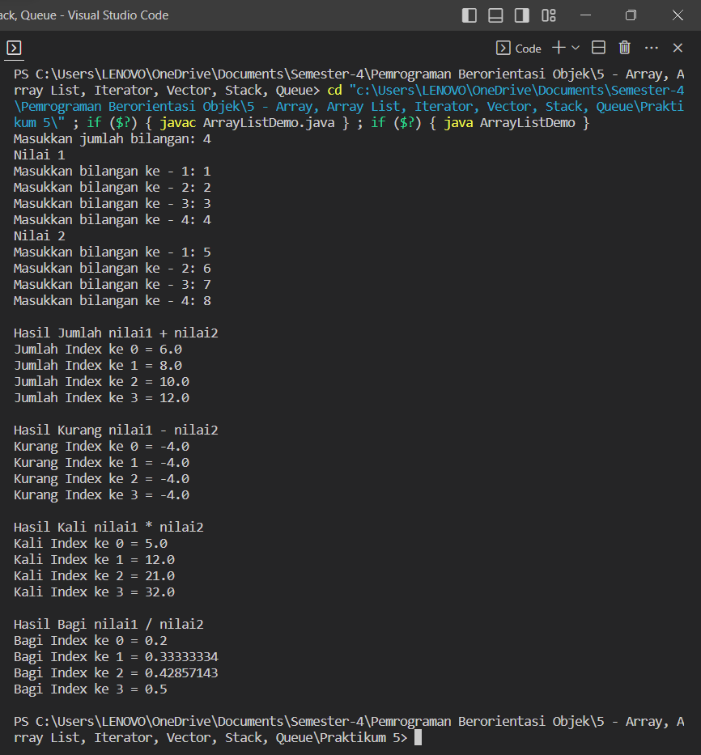

Code Program:

*ArrayListDemo.java

import java.util.ArrayList;

import java.util.Scanner;

public class ArrayListDemo {

    public static void main(String args[]) {

        ArrayList<Float> nilai1 = new ArrayList<Float>();

        ArrayList<Float> nilai2 = new ArrayList<Float>();

        ArrayList<Float> jumlah = new ArrayList<Float>();

        ArrayList<Float> kurang = new ArrayList<Float>();

        ArrayList<Float> kali = new ArrayList<Float>();

        ArrayList<Float> bagi = new ArrayList<Float>();

        Scanner input = new Scanner(System.in);

        System.out.print("Masukkan jumlah bilangan: ");

        int n = input.nextInt();

        System.out.println("Nilai 1");

        for (int i = 0; i < n; i++) {

            System.out.print("Masukkan bilangan ke - " + (i + 1) + ": ");

            nilai1.add(input.nextFloat());

        }

        System.out.println("Nilai 2");

        for (int i = 0; i < n; i++) {

            System.out.print("Masukkan bilangan ke - " + (i + 1) + ": ");

            nilai2.add(input.nextFloat());

        }

        System.out.println();

        for (int i = 0; i < n; i++) {

            jumlah.add(nilai1.get(i) + nilai2.get(i));

            kurang.add(nilai1.get(i) - nilai2.get(i));

            kali.add(nilai1.get(i) * nilai2.get(i));

            bagi.add(nilai1.get(i) / nilai2.get(i));

        }

        System.out.println("Hasil Jumlah nilai1 + nilai2");

        for (int i = 0; i < n; i++) {

            System.out.println("Jumlah Index ke " + i + " = " +

                    jumlah.get(i));

        }

        System.out.println();

        System.out.println("Hasil Kurang nilai1 - nilai2");

        for (int i = 0; i < n; i++) {

            System.out.println("Kurang Index ke " + i + " = " +

                    kurang.get(i));

        }

        System.out.println();

        System.out.println("Hasil Kali nilai1 * nilai2");

        for (int i = 0; i < n; i++) {

            System.out.println("Kali Index ke " + i + " = " + kali.get(i));

        }

        System.out.println();

        System.out.println("Hasil Bagi nilai1 / nilai2");

        for (int i = 0; i < n; i++) {

            System.out.println("Bagi Index ke " + i + " = " + bagi.get(i));

        }

        System.out.println();

    }

}

**Queue - Latihan 6**

Hasil Program:

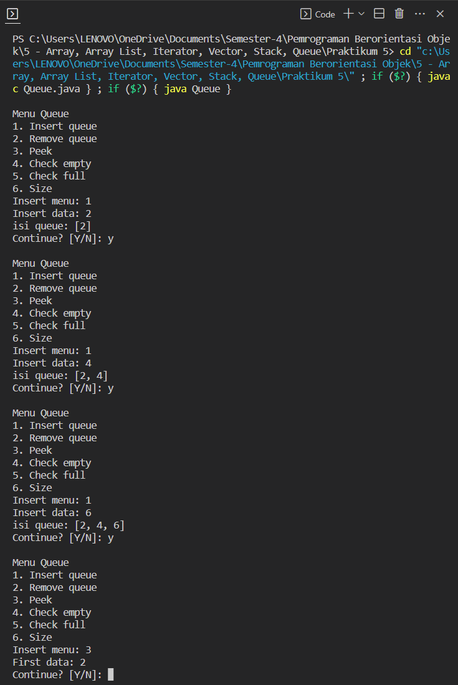

Code Program:

*Queue.java

import java.util.Scanner;

import java.util.ArrayList;

public class Queue {

    public static void main(String[] args) {

        Scanner input = new Scanner(System.in);

        ArrayList<String> queue = new ArrayList<String>();

        int pilih;

        do {

            System.out.println();

            System.out.println("Menu Queue");

            System.out.println("1. Insert queue");

            System.out.println("2. Remove queue");

            System.out.println("3. Peek");

            System.out.println("4. Check empty");

            System.out.println("5. Check full");

            System.out.println("6. Size");

            System.out.print("Insert menu: ");

            pilih = input.nextInt();

            switch (pilih) {

                case 1:

                    System.out.print("Insert data: ");

                    String data = input.next();

                    queue.add(data);

                    System.out.println("isi queue: " + queue);

                    break;

                case 2:

                    queue.remove(0);

                    System.out.println("Insert queue: " + queue);

                    break;

                case 3:

                    System.out.println("First data: " + queue.get(0));

                    break;

                case 4:

                    if (queue.size() == 5) {

                        System.out.println("Queue full");

                    } else {

                        System.out.println("Queue empty");

                    }

                    break;

                case 5:

                    if (queue.size() == 10) {

                        System.out.println("Queue full");

                    } else {

                        System.out.println("Queue empty");

                    }

                    break;

                case 6:

                    System.out.println("size" + queue.size());

                    break;

            }

            System.out.print("Continue? [Y/N]: ");

            String ask = input.next();

            if (ask.equalsIgnoreCase("n")) {

                break;

            }

        } while (pilih != 0);

    }

}